**JAWABAN SOAL:**

Deskripsi:

Untuk kelengkapan tugas UTS di semester genap tahun ini, saya mengambil dari proto folio saya yaitu PT Multi Jasa Mandiri.

PT Multi Jasa Mandiri adalah instansi / badan usaha swasta yang bergerak di bidang otomotif untuk melayani masyarakat jabodetabek dalam transaksi jual beli mobil, berlokasi di Rangkapan Jaya Pancoran Mas Depok.

PT Mutli Jasa Mandiri telah menunjuk saya sebagai tim pengembang aplikasi sejak bulan Juli 2020 sampai dengan Februari 2021 untuk mengembangkan aplikasi penjualan.

PT Multi Jasa Mandiri masih terus berkembang sampai dengan saat ini, untuk saat ini penjualan unit mobil melalui channel Youtube yang diberi nama Carstore Indonesia (<https://www.youtube.com/@carstoreindonesia>) .

Adapun terkait desain flowchart, desain database dan desain UI/UX baru dibuat saat melengkapi tugas UTS di semester genap tahun ini dan belum pernah dibuat sebelumnya. pekerjaan saya di PT Multi Jasa Mandiri sebagai tim teknis untuk melakukan broadcast SMS dan WhatsApp.

1. Desain Flowchart Sistem Informasi Manajemen

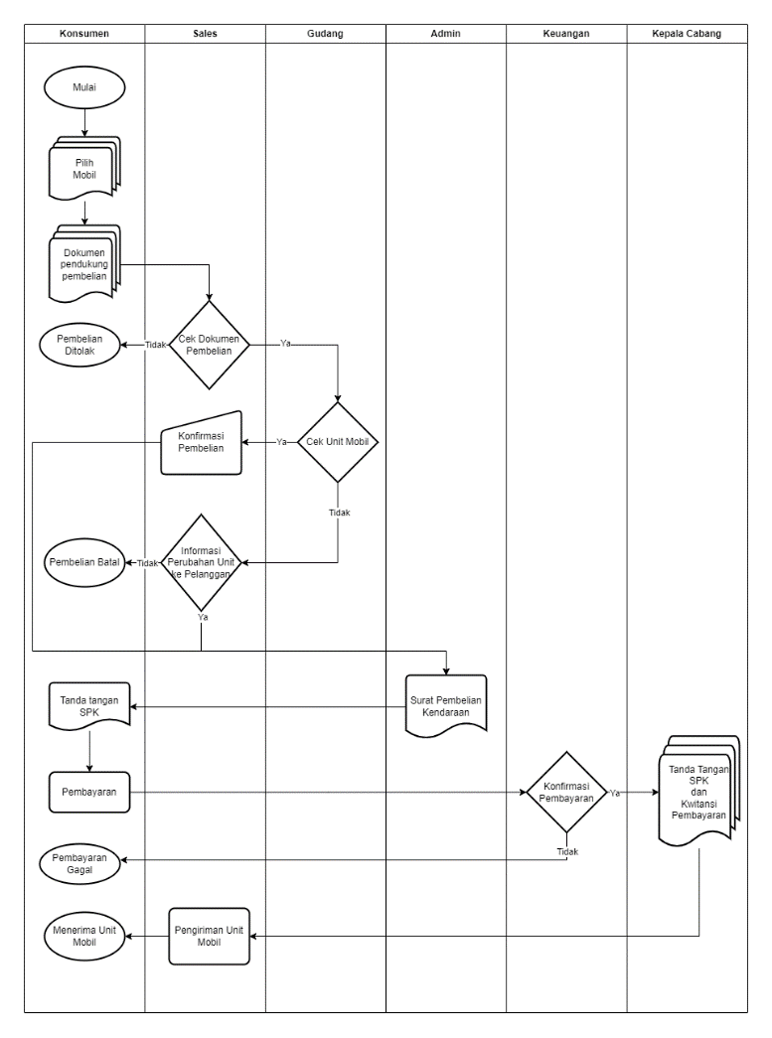

Penjelasan:

Setelah konsumen memilih mobil, konsumen diwajibkan untuk mengupload dokumen-dokumen pendukung seperti KTP, KK, Slip Gaji, Bpjs dan dokumen terkait lainnya.

Sales akan melakukan pengecekan dokumen yang dilengkapi oleh konsumen dan mendelegasikan tugas ke Gudang untuk melakukan pengecekan unit mobil. Jika mobil tersedia maka sales melakukan konfirmasi pembelian unit mobil ke konsumen, tetapi jika unit mobil tidak tersedia sales melakukan penawaran ke konsumen untuk perubahan unit. Jika konsumen menyatakan setuju untuk perubahan unit maka proses dilanjutkan tetapi jika konsumen menolak maka pembelian dibatalkan.

Saat unit tersedia dan atau perubahan unit maka sales akan meminta admin untuk membuatkan surat pembelian kendaraan yang kemudian ditanda tangani oleh konsumen dan setelah konsumen melakukan pembayaran maka keuangan akan mengkonfirmasi terkait pembayaran tersebut.

Jika pembayan berhasil maka kepala cabang melakukan persetujuan atas pembelian unit mobil tersebut dan mendelegasikan sales untuk melakukan pegiriman unit mobil yang dibeli konsumen, tetapi jika pembayaran gagal maka pembelian tidak dilanjutkan.

1. Desain Database/Basisdata beserta relasinya

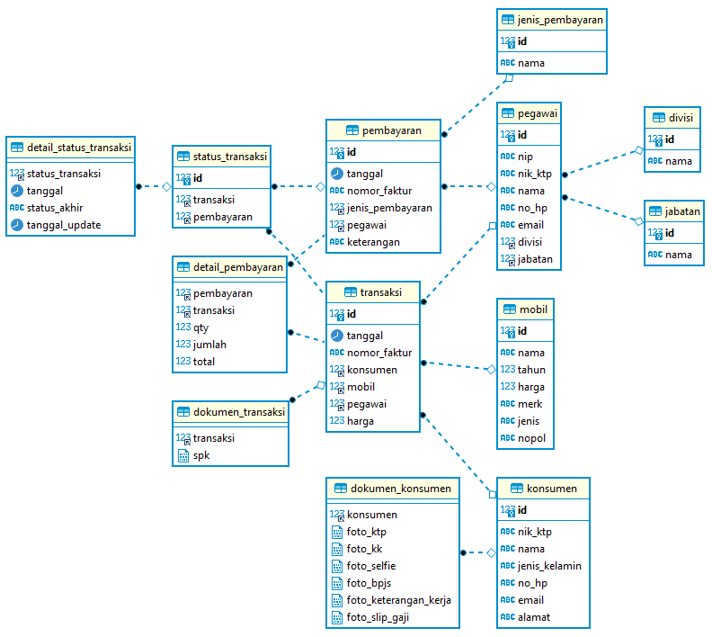

Desain basisdata diatas untuk mengakomodir flowchart yang telah dibuat, Adapun penjelasan terkait masing-masing table sebagai berikut:

1. Table konsumen

Table konsumen digunakan untuk meyimpan data pribadi konsumen

1. Table dokumen konsumen

Table dokumen konsumen digunakan untuk menyimpan data dokumen dari konsumen yang melakukan pembelian mobil seperti ktp, kk, bpjs, keterangan kerja dan slip gaji

1. Table pegawai

Table pegawai digunakan untuk menyimpan data pegawai perusahaan.

1. Table divisi

Table divisi digunakan untuk menyimpan divisi yang tersedia dalam perusahaan dan table ini sebagai induk dari table pegawai terkait divisi

1. Table jabatan

Table jabatan digunakan untuk menyimpan jabatan yang tersedia dalam perusahaan dan table ini sebagai induk dari table pegawai terkait jabatan

1. Table transaksi

Table transaksi digunakan untuk menyimpan data transaksi terkait penjualan mobil

1. Table dokumen transaksi

Table dokumen transaksi digunakan sebagai pendukung table transaksi guna untuk menyimpan dokumen SPK

1. Table jenis pembayaran

Table jenis pembayaran digunakan untuk menyimpan jenis pembayaran yang tersedia dalam perusahaan

1. Table pembayaran

Table pembayaran digunakan untuk menyimpan pembayaran dari konsumen dan juga sebagai referensi untuk mengetahui status proses pembelian mobil.

1. Table detail pembayaran

Detail pembayaran digunakan untuk menyimpan data terkait pembayaran.

1. Table status transaksi

Table status transaksi untuk menyimpan record status dari transaksi dan pembayaran.

1. Table detail status transaksi

Table detail status transaksi untuk mendukung table status transaksi guna mengetahui status terakhir dari proses pembelian mobil.

1. Desain UI/UX

|  |  |
| --- | --- |
|  |  |
| Halaman Utama | Tampilan setelah klik tombol cari |
|  |  |
| Tampilan Setelah klik gambar mobil | Tampilan Setelah klik gambar mobil |
|  |  |
| Tampilan Setelah klik gambar mobil | Tampilan Setelah klik tombol Beli |
|  |  |
| Tampilan Setelah Klik Tombol SPK | Tampilan Setelah Klik Tombol Bayar |
|  |  |
| Tampilan setelah klik tombol Finance atau Cash |  |

Tampilan Web Admin

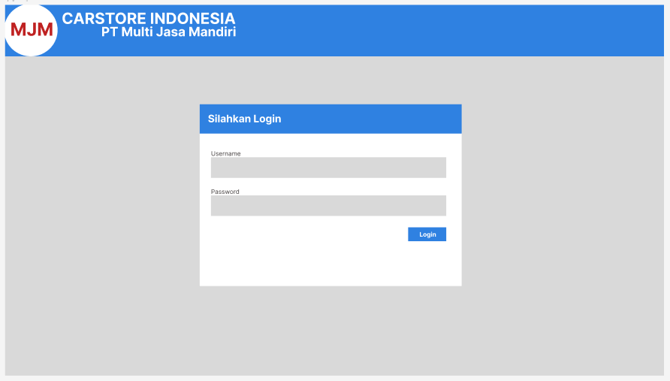

Halaman Login Admin

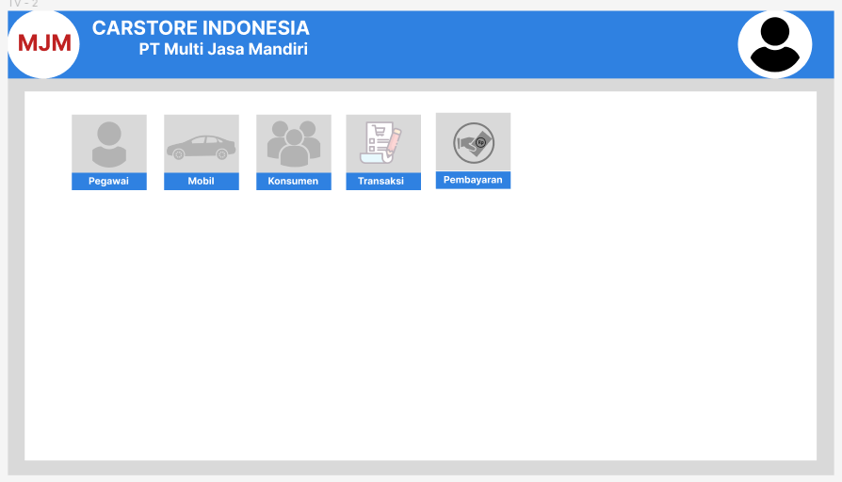

Dashboard Admin

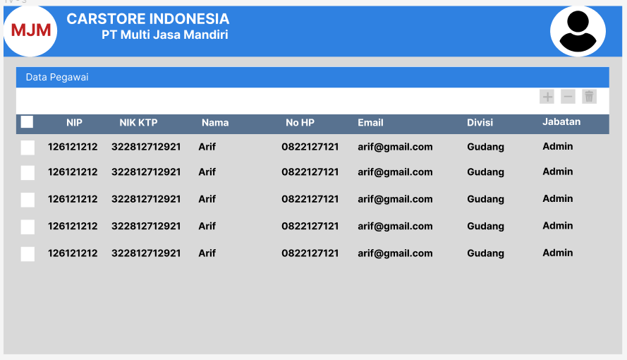

Halaman Data Pegawai